**Florence**

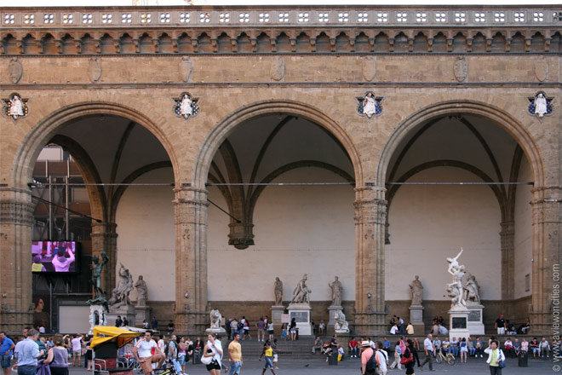

**Logi dei Lanzi**

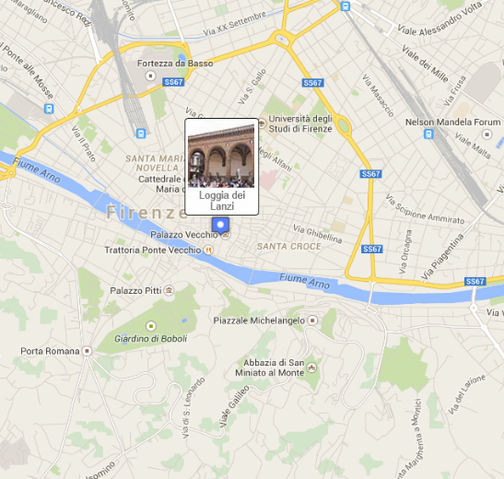Loggia dei Lanzi

De Loggia dei Lanzi is een prachtige overdekte galerij die in de 14e eeuw gebouwd werd aan de [Piazza della Signoria](http://www.aviewoncities.com/nl/florence/piazzadellasignoria), vlak voor het [Palazzo Vecchio](http://www.aviewoncities.com/nl/florence/palazzovecchio). Deze beroemde loggia diende als model voor vele loggia's die later over heel Europa werden gebouwd.

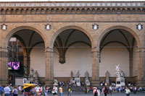De loggia werd oorspronkelijk gebouwd om de notabelen te beschermen tegen de natuurelementen tijdens ceremoniële gelegenheden, evenementen en publieke vergaderingen. Tegenwoordig biedt het onderdak aan een heel aantal standbeelden, waarvan het bekendste Perseus voorstelt na het doden van de Medusa.

De Loggia

Loggia dei Lanzi

De overdekte galerij met drie grote bogen werd van 1376 tot 1382 gebouwd door de Florentijnse architect Simone di Francesco Talenti en de van Lombardije afkomstige architect Benci di Cione Dami.

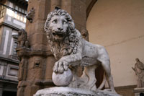De mooie galerij met zijn haast perfecte verhoudingen werd ontworpen in een laat-gotische stijl, een voorloper van de weldra populaire renaissance stijl.

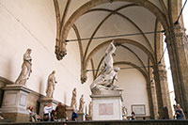  
Michelangelo, een van de meest prominente renaissance kunstenaars stelde zelfs voor om de galerij uit te breiden zodat ze de gehele [Piazza della Signoria](http://www.aviewoncities.com/nl/florence/piazzadellasignoria) zou omringen, maar Cosimo I de' Medici, de hertog van Florence, besloot dat dit te duur zou zijn.

Leeuwenstandbeeld aan de ingang

De Loggia dei Lanzi is genoemd naar de persoonlijke wachten van Cosimo I, Zwitserse lansknechten die bekend stonden onder de naam lanzi (afkomstig van het Duitse woord Landsknecht). Gedurende enige tijd rond het jaar 1527 waren ze gestationeerd in de loggia.

Beelden in de loggia

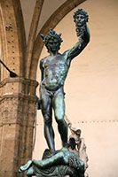Het Plaatsen van de Standbeelden

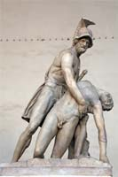De Loggia dei Lanzi is haast een openluchtmuseum met zijn verzameling van prachtige renaissance en Romeinse beelden.

De traditie van het plaatsen van standbeelden in de loggia gaat terug tot 1494 toen de Florentijnen de Medici's - die gedurende meer dan 150 jaar over de stad hadden geheerst - verdreven.

Om de revolte tegen de voormalige overheersers te vieren verplaatsten de inwoners van Florence het door Donatello gemaakte standbeeld van Judith en Holofernes van het [paleis van de Medici's](http://www.aviewoncities.com/nl/florence/palazzomediciriccardi) naar het plein aan het [Palazzo Vecchio](http://www.aviewoncities.com/nl/florence/palazzovecchio).

Perseus

De keuze van het beeld was geen toeval: het toont een vrouw die een tiran onthoofd en symboliseert het einde van de heerschappij van de Mecici's.   
  
Het huis van de Medici greep echter al snel terug de macht in Florence, en hertog Cosimo I gaf Benvenuto Cellini de opdracht een beeld te maken dat de mythische held Perseus afbeeldt nadat hij Medusa onthoofd had.

Menelaüs ondersteunt het lichaam van Patroclus

Toen dit beeld in 1554 klaar was, werd het in de Loggia dei Lanzi geplaatst als waarschuwing aan potentiële vijanden van de hertog.

De Beelden

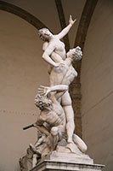Het bronzen beeld van Perseus geldt nog steeds als het belangrijkste werk in de loggia ook al werd de verzameling beelden na verloop van tijd uitgebreid met een aantal andere indrukwekkende werken.

Een van de meesterwerken is de 'Ontvoering van de Sabijnse Maagden', een marmeren beeldengroep die in 1585 door Giambologna, een Vlaamse beeldhouwer die bekend werd nadat hij in Florence begon te werken.

Een ander standbeeld in de loggia van dezelfde kunstenaar is het werk 'Hercules doodt de Centaur Nessus'.

Ontvoering van de Sabijnse Maagden

Het werd in 1599 gemaakt en hier geplaatst in 1841. In het midden van de loggia staan nog twee beeldengroepen: 'Menelaüs ondersteunt het lichaam van Patroclus', een van oorsprong Romeins beeld dat in de 16e eeuw gerestaureerd werd en dat hier in 1838 geplaatst werd en 'De ontvoering van Polyxena', een 19e eeuwse beeldengroep van de hand van de Italiaanse kunstenaar Pio Fedi.   
  
Verder zijn er nog zes beelden - de Sabijnen genoemd - die tegen de achtermuur van de loggia staan.

De marmeren Romeinse beelden werden hier in 1789 geplaatst.

Twee grote marmeren leeuwen beelden flankeren de toegang tot de loggia.

De leeuw aan de rechterzijde kijkende van de [Piazza della Signoria](http://www.aviewoncities.com/nl/florence/piazzadellasignoria) dateert uit de oudheid terwijl die aan de linkerkant in 1598 gemaakt werd door de Italiaanse beeldhouwer Vacchi en in 1789 naar deze plek verhuisde.